MACD高级用法之一——稳健买入法+2点卖出法
通过近期和朋友们教室里交流，很多朋友针对于商品市场上的买卖点把握不了，在这里我就利用大家最常用的MACD指标给大家做一个最简单的分析。
朋友们想准确判断买卖点吗？怎么样判断，为什么这样判断呢？一旦遇到合适的买卖点如何能紧紧的握住呢？真的有这么厉害吗？
该方法涉及到MACD（12，26，9）和EXPMA（10，60）两个指标
EXPMA指标的默认值（12，50），我们把它修改成（10，60）。
主图上面出来两条线，白色的为10，黄色的为60.
右击均线后出来一个对话框——调整指标参数，然后如下图：
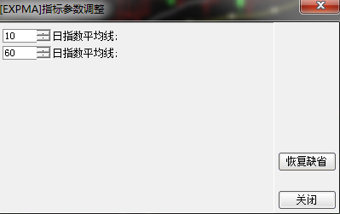
点击关闭即可。

下图为我给大家的个股举例，MACD上穿0轴这是第一点，第二点是就一定要去看EXPMA指标是否形成了金叉。
如果当你看到MACD上穿0轴了，这个时候你去看EXPMA指标是否形成了金叉，如果已经在之前形成了金叉则就坚定买入了;如果MACD上穿0轴了，但是EXPMA指标还没有形成金叉，那么我们就等待EXPMA指标形成金叉再进行买入，如果后期EXPMA指标没有形成金叉的话，则我们就不买入。

什么时候买卖？结合下面文字与图，2种卖出法
我们多头买入之后，不一定会一买就涨，但是一定要有原则。第一，只要下方的黄色60线不跌破我们就不进行平仓卖出；第二，如果不断上涨过程中相对高位出现带有长上影线的K线的话，建议朋友们止盈先离场，可以等待回调再次买入。
平仓时间点均为：收盘前的1，2分钟内完成。
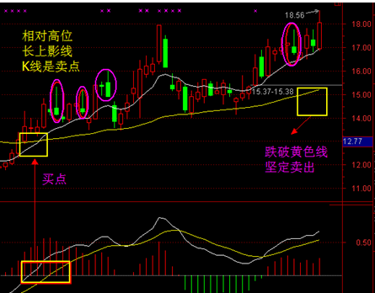

如果当您遇到这种K线图，你一定要坚定卖出，原则很重要，看下图：
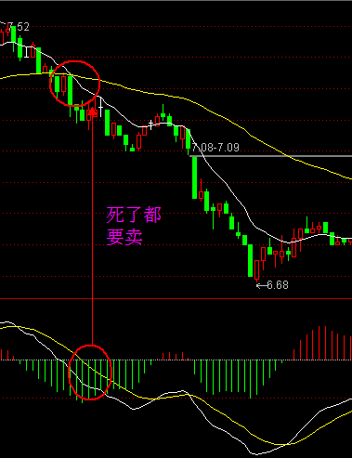
备注：此方法是中线操作方法，如果途中遇到买卖点，也必须严格执行，不能认识西瓜，忽视冬瓜。
恭喜朋友们，学会了，下堂更精彩！

